ACTIVIDAD 1: CLASIFICAMOS EXPERIENCIAS
Clasifica las siguientes experiencias según a qué escalón del Ecualizador del ABJ pertenezcan y explica brevemente cómo podría mejorarse. Después, guarda tu documento en formato PDF y súbelo a la Academia. A continuación tienes una imagen – resumen del Ecualizador para hacer memoria:
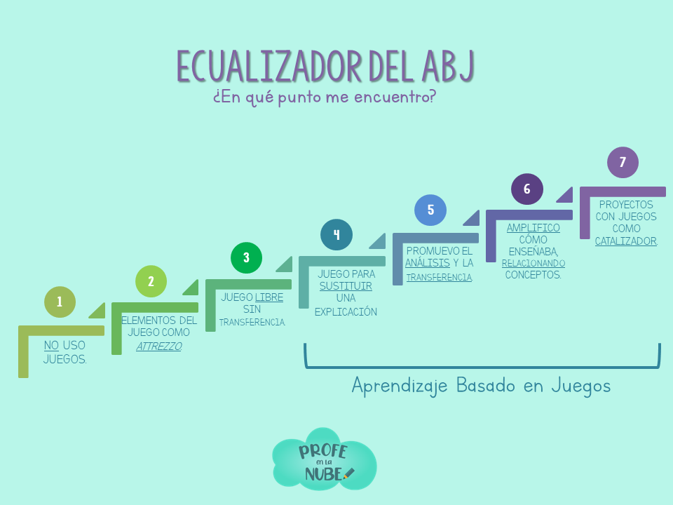

EXPERIENCIA 1: Presento un juego para aprender las tablas de multiplicar: en una hoja aparecen Lilo&Stich en dos columnas sosteniendo carteles con diferentes multiplicaciones y su resultado, los cuales deberán relacionar entre sí. Ponemos una cuenta atrás de 5 minutos para resolver el juego.
XXXXXXX

EXPERIENCIA 2: Es miércoles, está lloviendo y nos quedamos en clase a la hora del patio. Es el momento perfecto para sacar esos juegos que están en el armario siempre guardados y que se lo pasen genial.
XXXXXX

EXPERIENCIA 3: Presento el juego de Sant Jordi en el aula donde aparecen distintas preguntas sobre cuentos clásicos, reflexiones, retos relacionados con la leyenda, etc. y luego hablamos sobre cómo ha ido la partida y qué conclusiones podemos extraer.
XXXXX

EXPERIENCIA 4: Presentamos un proyecto en clase para adquirir hábitos de cuidado físico y bienestar a través de un juego, en el cual aprendemos la importancia de lavarnos los dientes y tener una alimentación saludable. Finalizamos conociendo alimentos buenos para nuestra salud y cerramos el proyecto con un Lapbook informativo para tener siempre presente la información. Previamente, estructuramos cómo se desarrollarán las competencias Deeper Learning y cómo evaluaremos el progreso del alumnado.
XXXXXX

EXPERIENCIA 5: En mi día a día utilizo fichas, libros, fotocopias o clases magistrales para enseñar.
XXXXX

EXPERIENCIA 6: Presento el juego “Rescate animal” (adaptación de Trivial) para trabajar las 5 familias de vertebrados de forma lúdica sin explicar de forma explícita los conceptos. Promuevo el autoaprendizaje por parte del alumnado, ya que deben leer las tarjetas y escoger la respuesta correcta entre 2 opciones. Ejemplo: ¿Cómo respira la jirafa? Por branquias o por pulmones.
XXXXXX

EXPERIENCIA 7: Aprovechamos el juego de Sant Jordi (Experiencia 3) en otra sesión para trabajar la narración y crear un cuento en las siguientes sesiones, conectando diferentes áreas y competencias (educación artística, lengua, educación en valores, conocimiento del medio…).
XXXXX

